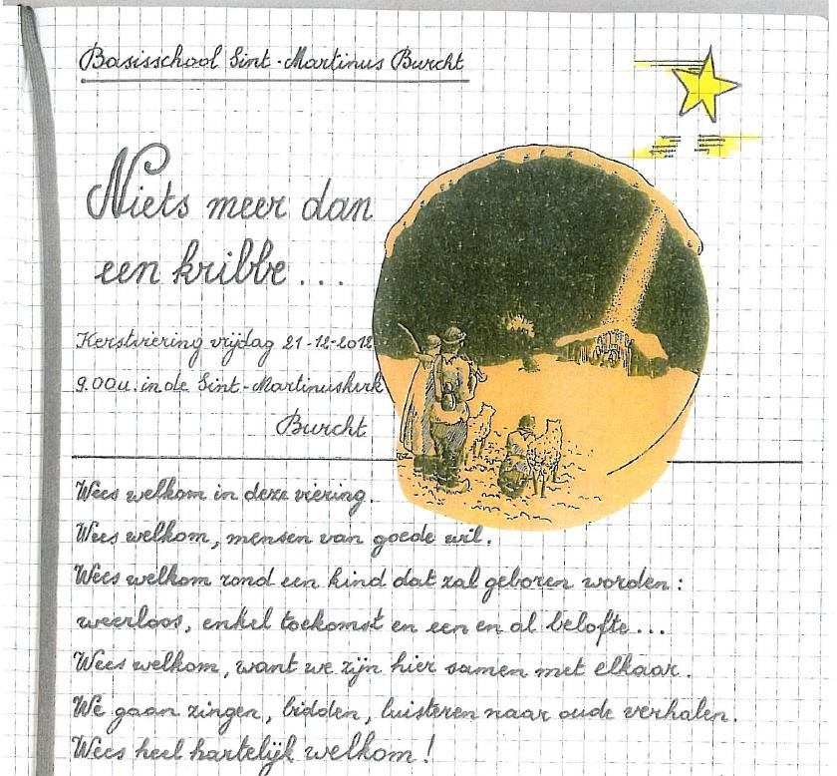
(L1 = leerlingen van het 2de leerjaar)
Intredelied: Kerstmis in de wereld

Weet jij wat eeuwen geleden gebeurde in een stal?
De engelen end e herders, zij zongen het mooist van al.
Kerstmis in de wereld, Jezus kindje klein,
wil ons een teken van vrede en grote liefde zijn,
wil ons een teken van vrede en grote liefde zijn.

Uit Betlehem kwamen liedjes, ze waren nog nooit zo fijn.
En zelfs ’t geschrei van ’t kindje klonk samen met dit refrein:
Kerstmis in de wereld, Jezus kindje klein,
wil ons een teken van vrede en grote liefde zijn,
wil ons een teken van vrede en grote liefde zijn.

Nog altijd vieren de mensen het grootste feest van ’t jaar.
Met Jezus kwam de vrede en “houden van elkaar”.
Kerstmis in de wereld, Jezus kindje klein,
wil ons een teken van vrede en grote liefde zijn,
wil ons een teken van vrede en grote liefde zijn.
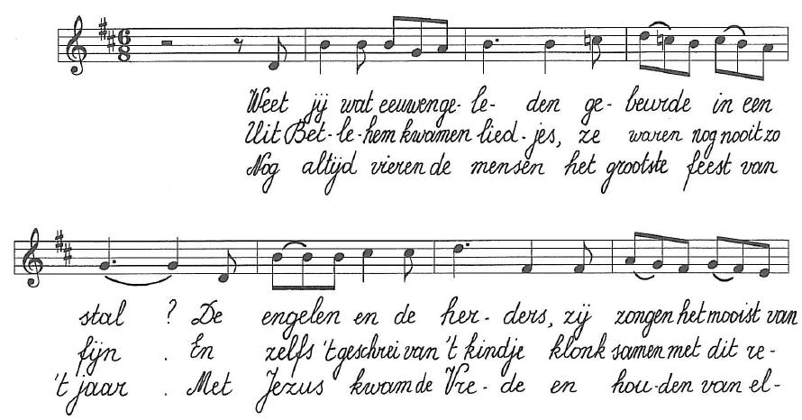
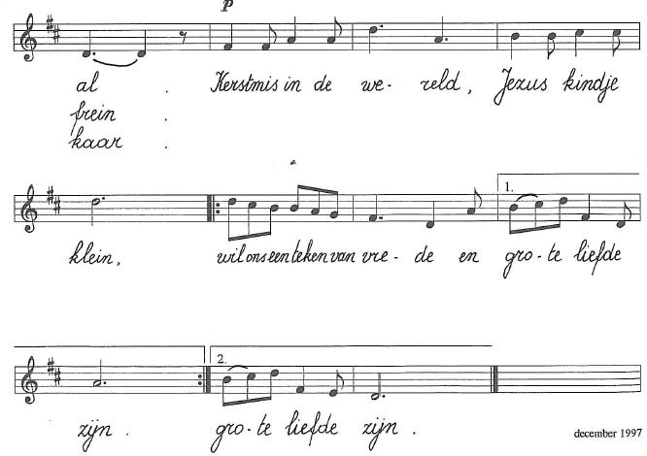
Welkom en +kruisteken+

Ontsteken van de adventskaarsen

L2 Drie kaarsen branden er al op de adventskrans
en weldra zijn het er vier.
Hoe meer kaarsen, hoe meer licht.
Week na week begrepen we weer beter wat God wil zeggen:
“Wees geduldig, er zal iets bijzonders gebeuren.”
En het wachten zal beloond worden.
Met Kerstmis wordt Jezus geboren.
Liefde en vrede brengt Hij
in alle eenvoud
maar o zo oprecht.

Gebed om vergeving

V Laat de nacht in ons verdwijnen,
De dag begint.
Dat de angst verdwijnt.
De ster wijst de weg naar de vrede die de Verlosser brengt.

L3 Wij zijn niet altijd engeltjes. Ons eigen idee vinden we al te vaak beter dan dat van een ander.
Heer, ontferm U over ons

Antwoordzang Dat het licht in ons mag blijven branden,
’t laaiend vuur, het dove niet.
God draagt ieder mensenkind op handen,
Looft Zijn naam met een vreugdelied.
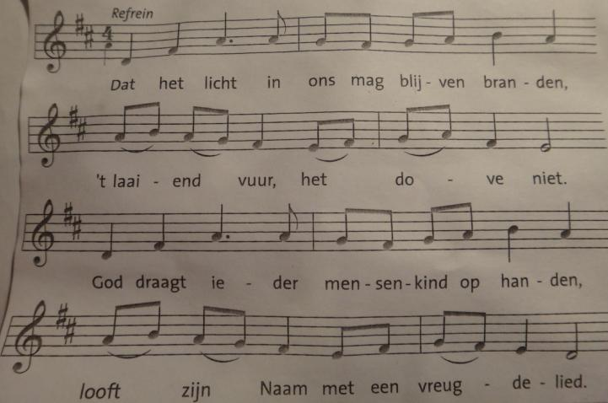
L4 Ons hart is soms een gesloten herberg. Voor oude mensen gaat onze deur te weinig open.
Heer, ontferm U over ons.

Antwoordzang Dat het licht in ons mag blijven branden,
’t laaiend vuur, het dove niet.
God draagt ieder mensenkind op handen,
Looft Zijn naam met een vreugdelied.

L5 Soms sluiten we onze ogen voor de problemen van andere mensen.
We maken het dan donker in plaats van licht.
Heer, ontferm U over ons.

Antwoordzang Dat het licht in ons mag blijven branden,
’t laaiend vuur, het dove niet.
God draagt ieder mensenkind op handen,
Looft Zijn naam met een vreugdelied.

Openingsgebed
V Eeuwige God,
U bent een bron van licht voor alle mensen.
Wees dan voelbaar aanwezig in ons midden
als een lamp die ons verlicht,
als een vuur dat ons verwarmt,
als een kind dat toekomst is en belofte.
Dat vragen wij door Jezus Christus, onze Heer, Amen

Evangelie
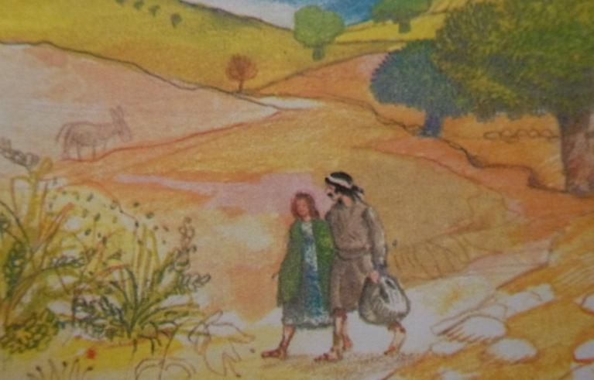

V Er was een keizer, Augustus heette hij. Hij was de baas over alle koningen
die hij maar kende.
Er waren ook twee gewone mensen, Jozef en Maria. Ze hadden niet veel, maar ze hadden elkaar. Binnenkort zouden ze een kind krijgen.

Keizer Augustus schreef een brief aan al zijn koningen: “Ik wil weten over hoeveel mensen ik de baas ben”, stond er. “Van iedereen in elk land moet ik de naam en het adres hebben. Dan weet ik hoeveel mensen er geld kunnen geven en dan weet ik hoeveel mensen er soldaat kunnen worden voor mij.”

Ook Herodes kreeg zo een brief. Hij zorgde ervoor dat iedereen in zijn land deed wat de keizer wilde. Jozef en Maria moesten dus hun naam en adres opgeven. Ze moesten daarvoor naar de plaats waar hun familie vandaan kwam. Jozef en Maria woonden in Nazaret in het noorden en ze moesten naar Betlehem in het zuiden. Ze gingen dus op weg; hoe moeilijk dat ook was. Want Maria was hoogzwanger.

(Melodie van het lied “Maria die zoude naar Betlehem gaan” terwijl de tekst ervan gelezen wordt.)
Maria die zoude naar Betlehem gaan, kerstavond voor de noene.
Sint-Jozef die zoude met haar gaan om haar de weg te tonen.

Lied: Op ene kerstnacht

Op ene kerstnacht als Sint-Jozef lag te rusten,
Een engel kwam hem wekken uit zijne slaap.
“Sta op, sta op, Sint-Jozef zoet.
Ik kom u wekken want gij moet vertrekken met Maria rein.”

Ze reden op een ezeltje van falderalderiere.
Ze reden op een ezeltje van falderadera.

(rollenspel door enkele leerkrachten)

Maria: Blijf Jozef bij mij, mijn tijd is nabij. Zal ik dan langs de straten de Heer moeten baren? Ach Jozef, ach ja … De tijd is nu daar.

Waard: Wie klopt daar zo luid? Mijn vuur is al uit en mijn herberg gesloten. Ik doe nu niet meer open. Alle deuren zijn al dicht en ik doof nu het licht.

Maria en Jozef Wij zijn ver van huis en ver was de reis. Vriend, wil ons toch aanhoren, de Heer zal ’t u lonen. Hij wordt nog deze nacht door de wereld verwacht.

Waard: Ik zeg u voor ’t laatst, er is hier voor u geen plaats. Gij zijt zeker gekomen om te stelen, te roven. Ga weg, ga weg van hier. Zwervers heb ik liever niet.

Jozef: Maria ga mee, kom ween nu niet meer. Het zal zo moeten wezen, bij een os en een ezel, wordt de koning van ’t heelal geboren in een stal.

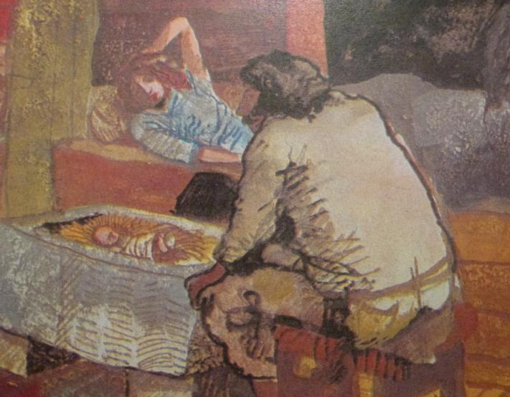

Lied Away in a manger (Geen wiegje als rustplaats)

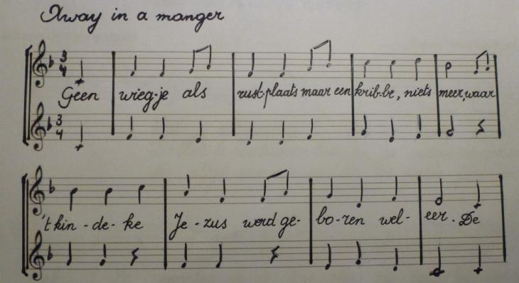
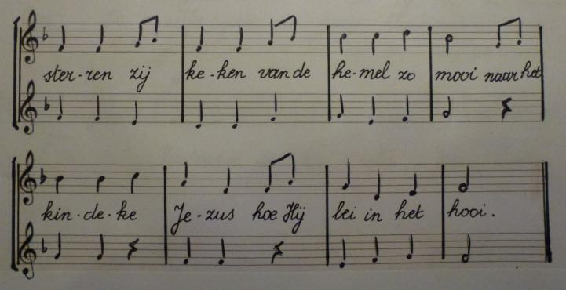
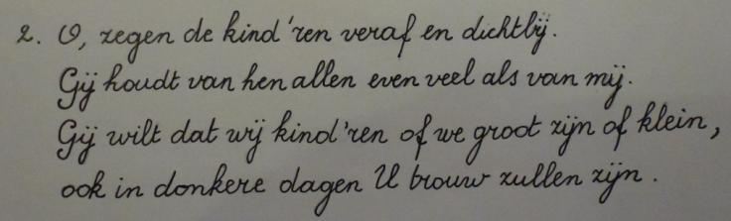

Homilie

Geloofsbelijdenis

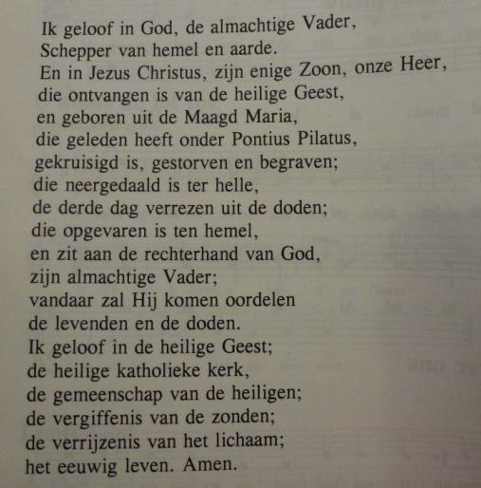

Voorbeden

V Kerstmis is het feest van het vredevolle licht.
Bidden wij dat het licht van Kerstmis iedereen mag bereiken.

L6 Met Kerstmis leggen wij het Kindje in de kribbe.
Heer, laat het kindje Jezus ook een plaats krijgen in ons hart.
Laat ons bidden.

Samen 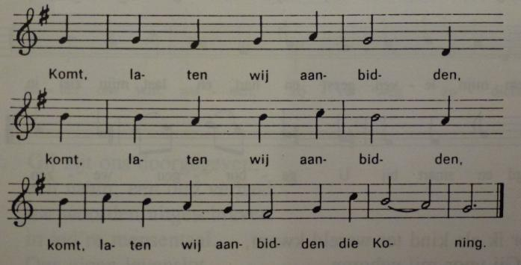

L7 Licht kan je niet in een doosje steken en je kan er geen strikje om doen.
Maar we kunnen wel licht ZIJN.
Heer, geef ons de kracht en de verbeelding om een lichtje te zijn voor iedereen in onze omgeving, voor jong en voor oud.
Laat ons bidden.

Samen Komt, laten wij aanbidden

L8 Feesten is voor sommige mensen een droom die niet uitkomt.
Bidden wij dat Kerstmis dit jaar voor iedereen een feest is.

Samen Komt, laten wij aanbidden

V Gij die ons hoort,
wees bij ons,
met de geboorte van Jezus komt Uw woord in de wereld.

Offerstoet Brood, wijn en lichtjes brengen Kerstmis weer een beetje dichterbij.
Offerande door de leerlingen van het 1ste leerjaar
Blokfluitspel door 3,4,5 en 6 L “Er is een kindeke geboren op aard”.

Lied Pinkende lichtjes, blije gezichtjes

Pinkende lichtjes, blije gezichtjes,
boom volgeladen met zilver en goud.
En kleine kaarsjes op elke tafel,
vlammen van vrede voor jong en voor oud.

Zalig zalig kerstfeest, de vrede van de Heer,
dale overvloedig in de harten neer.

Gebed over de gaven

V God, op deze tafel staan vele gaven als teken van onze goede wil.
Er is brood en wijn, de tekenen van ons leven en er is licht van Uw nabijheid.
Wij bieden onszelf aan en wij bidden: laat ons gezicht het Jouwe worden, laat onze handen Jouw liefde delen, laat onze voeten Jouw ster volgen om de Blijde Boodschap te verkondigen. En word weer mens in ons, hier en nu, Amen.

Eucharistisch gebed
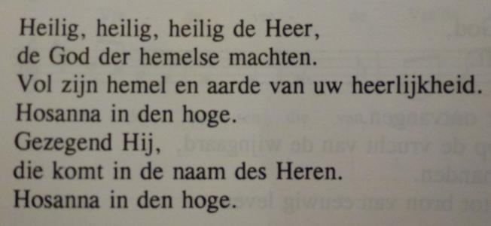

Onze Vader (bidden)

Lam Gods

Vredeliedje Vrede op aarde aan alle mensen die van goede wille zijn.
Vrede op aarde aan alle mensen die van goede wille zijn.

Communie Blokfluitspel

Lied
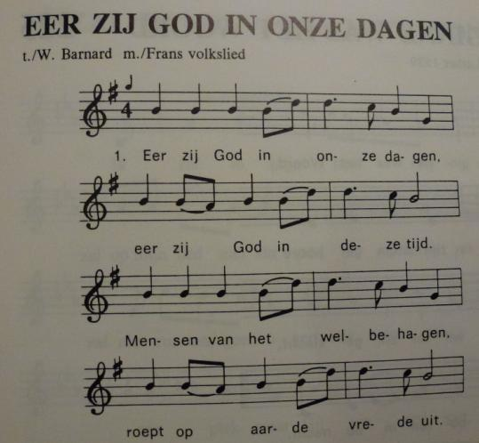
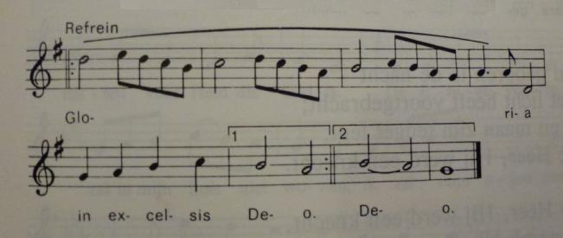
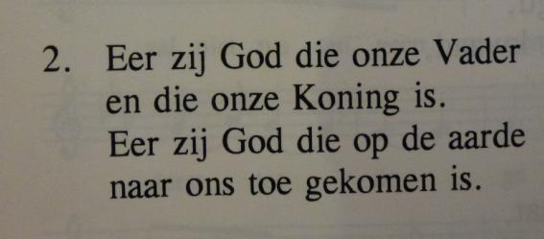

Slotgebed
V Goede God,
Wij danken U voor dit vreugdevol samenzijn.
Help ons in deze kersttijd te geloven in het wonder van een betere wereld.
Als we naar het voorbeeld van Jezus, mensen van het licht worden,
dan wordt Kerstmis een feest voor iedereen,
een feest voor jong en voor oud.
Moge Gods Geest ons hiertoe kracht geven.
Dit vragen wij door Christus, onze Heer.
Samen Amen

Slotlied Kerstmis in de wereld
Weet jij wat eeuwen geleden gebeurde in een stal?
De engelen end e herders, zij zongen het mooist van al.
Kerstmis in de wereld, Jezus kindje klein,
wil ons een teken van vrede en grote liefde zijn,
wil ons een teken van vrede en grote liefde zijn.

Uit Betlehem kwamen liedjes, ze waren nog nooit zo fijn.
En zelfs ’t geschrei van ’t kindje klonk samen met dit refrein:
Kerstmis in de wereld, Jezus kindje klein,
wil ons een teken van vrede en grote liefde zijn,
wil ons een teken van vrede en grote liefde zijn.

Nog altijd vieren de mensen het grootste feest van ’t jaar.
Met Jezus kwam de vrede en “houden van elkaar”.
Kerstmis in de wereld, Jezus kindje klein,
wil ons een teken van vrede en grote liefde zijn,
wil ons een teken van vrede en grote liefde zijn.

Zending en Zegen

